KSP第一级模块化电压开关型浪涌保护器 |  |  |  |  |  |  |  |  |  |  |  |  |  |  | 泰华电子 | 军工品质
一、产品介绍 |  |  |  |  |  |  |  | 五、产品外观尺寸及功能说明 |  |  |  |  |  | 52+ 1mm |  | 35+ 0. 5mm
KSP第一级模块化电压开关型浪涌保护器是依据 IEC电源防雷器的标准设计应用于电源供电系统第一级的 |  |  |  |  |  |  |  |  |  |  | L线或N线接端子
防雷保护产品。产品为标准35mm导轨式安装方式。
KSP第一级模块化电压开关型浪涌保护器具备很高的雷电流泄放能力，单模块冲击电流大于15kA，可防范 |  |  |  |  |  |  |  |  |  |  | 引线固定装置
直击雷在内的各种浪涌。应用于雷击风险较高地区的设备系统的电源第一级防雷。可组合用于单相/三相供电 |  |  |  |  |  |  |  |  |  |  |  |  |  |  | +100
线路。 |  |  |  |  |  |  |  |  |  |  |  |  |  |  | +100
KSP第一级模块化电压开关型浪涌保护器无续流、避免普通间隙式SPD浪涌过后灭弧瞬间掉电问题，同时无 |  |  |  |  |  |  |  |  |  |  |  |  |  |  | 1mm
漏电流（或极小）。 |  |  |  |  |  |  |  | KSP-25kA/350
泄放能量大 |  | 使用寿命长 |  |  |  |  | 抗环境能力强 | Uc ...................320V |  |  | 等电位连接孔
泄放能量大 |  |  |  |  |  |  | 抗环境能力强 | Up ............... <2000V
泄放能量大 |  |  |  |  |  |  | 抗环境能力强 | Ii mp ( 10 / 3 50) ......>25kA |  |  | 产品性能参数
 |  |  |  |  |  |  |  | I m ( 8 / 2 0 ) .. .. .. > 1 4 0 k A
无漏电流 |  | 模块化安装 |  |  |  |  | 电压保护水平小于2kV | Surge Protection Device
无漏电流 |  |  |  |  |  |  | 电压保护水平小于2kV | 泰华防雷 军工品质
无续流 |  | 安全系数高 |  |  |  |  |  |  |  |  | 地线连接端子 |  |  | 76+ 1mm
 |  |  |  |  |  |  |  | 注:等电位连接孔是用于连接接地等电位棒或接地等电位线。
 |  |  |  |  |  |  |  | 六、产品依据标准
 |  |  |  |  |  |  |  | 1 .产品设计及制造标准：
 |  |  |  |  |  |  |  | 1 . 1 《低压配电系统的电涌保护器（SPD）第1部分：性能要求和试验方法》 |  |  |  |  |  |  | GB 18802 . 1- 2002
 |  |  |  |  |  |  |  | 2 .产品应用标准
 |  |  |  |  |  |  |  | 2 . 1 《建筑物防雷设计规范 》 |  |  |  |  |  |  | GB 50057 - 94（2000版）
三、产品性能参数 |  |  |  |  |  |  |  | 2. 2 《建筑物电子信息系统防雷技术规范 》 |  |  |  |  |  |  | GB 50343 - 2004
 |  |  |  |  |  |  |  | 2. 3 《建筑物电气装 置 第5- 53部 分 第534节：过电压保护电器 》 |  |  |  |  |  |  | GB 16895 . 22- 2005
型号 |  | KSP - 25kA/350 |  |  |  |  |  | 3.质量认证
SPD端口分类 |  |  |  | 一端口 |  |  |  | 3. 1 ISO9001质量体系认 证
SPD端口分类 |  |  |  | 一端口 |  |  |  | 3. 2 生产地质量技术监督局产品执行标准备案
SPD类别 |  | 电压开关型
SPD类别 |  |  |  |  |  |  |  | 七、产品安装及注意事项
电源系统 |  | TT - TN- IT
电源系统 |  |  |  |  |  |  |  |  |  |  |  |  | F1
额定电压 | Un |  |  | 220 V |  |  |  |  |  |  |  |  | F1
最大持续运行电压Uc |  |  |  | 320V |  |  |  | F1 |  |  |  | L1
 |  |  |  |  |  |  |  | L1 |  |  |  | L2
导通电压 |  | ≥800V |  |  |  |  |  | L2 |  |  |  | L3
绝缘阻抗 |  | > 100 Mohm |  |  |  |  |  | L3 |  |  |  | N
绝缘阻抗 |  |  |  |  |  |  |  | N
冲击电流 | Iimp | 25 kA |  |  |  |  |  |  |  |  | F |  |  | F
最大放电电流 Imax |  | 140 kA
电压保护水平 Up |  | <2000 V |  |  |  |  |  | 3+1接线法
机械性能 |  |  |  |  |  |  |  |  |  |  |  |  | 对地接线法
 |  |  |  |  |  |  |  |  |  | 等电位连接线
尺寸 |  | 参见尺寸图 |  |  |  |  |  | PE |  |  |  | PE |  | 等电位连接线
连接导线 |  | 16 - 35 mm²
安装 |  | 35 mm 标准导轨（EN50022/DIN46277 -3） |  |  |  |  |  |  |  |  |  |  | F1 |  | F1
工作环境温度 |  | -40 | O | C~+85 | O | C |  | Line In | Line Out |  | F1 |  | F1 |  | F1
工作环境温度 |  | -40 |  | C~+85 |  | C |  | Line In |  |  | F1 |  | L1 |  | L1
外壳材料 |  | 符合UL94 V - 0 |  |  |  |  |  |  |  |  | L |  | L2 |  | L2
外壳防护等级 |  | IP20 |  |  |  |  |  |  |  |  | N | F2 | L3 |  | L3
外壳防护等级 |  |  |  |  |  |  |  |  |  |  |  | F2 | 线路输入 | 保护输出 N
* 推荐串接过流保护装置参数：63A/35kA |  |  |  |  |  |  |  |  |  | 线路输入 |  | 保护输出 |  | F2 |  | F2
* 续流试验：无续流 |  |  |  |  |  |  |  |  |  |  |  |  |  |  | 线路输入 | 保护输出
* 暂态过电压TOV故障试验：合格 |  |  |  |  |  |  |  | PE |  | PE | PE |  | PEN
四、产品适用范围 |  |  |  |  |  |  |  | PE |  | PE | PE |  |  |  | PE
四、产品适用范围 |  |  |  |  |  |  |  | 凯文接线法 |  |  |  |  |  |  | PE
1、建筑物总配电屏 |  | 2、室外大功率设备配电柜、配电箱 |  |  |  |  |  |  |  |  |  |  |  | TN-C | TN-S/TT
3、建筑物内架空输入的配电箱 |  | 4、室外配电柜\配电箱 |  |  |  |  |  | F1：断路器 |  | F2：防雷熔断丝
 |  | 吉林省泰华电子股份有限公司 |  |  |  |  |  |  |  |  |  | 吉林省泰华电子股份有限公司
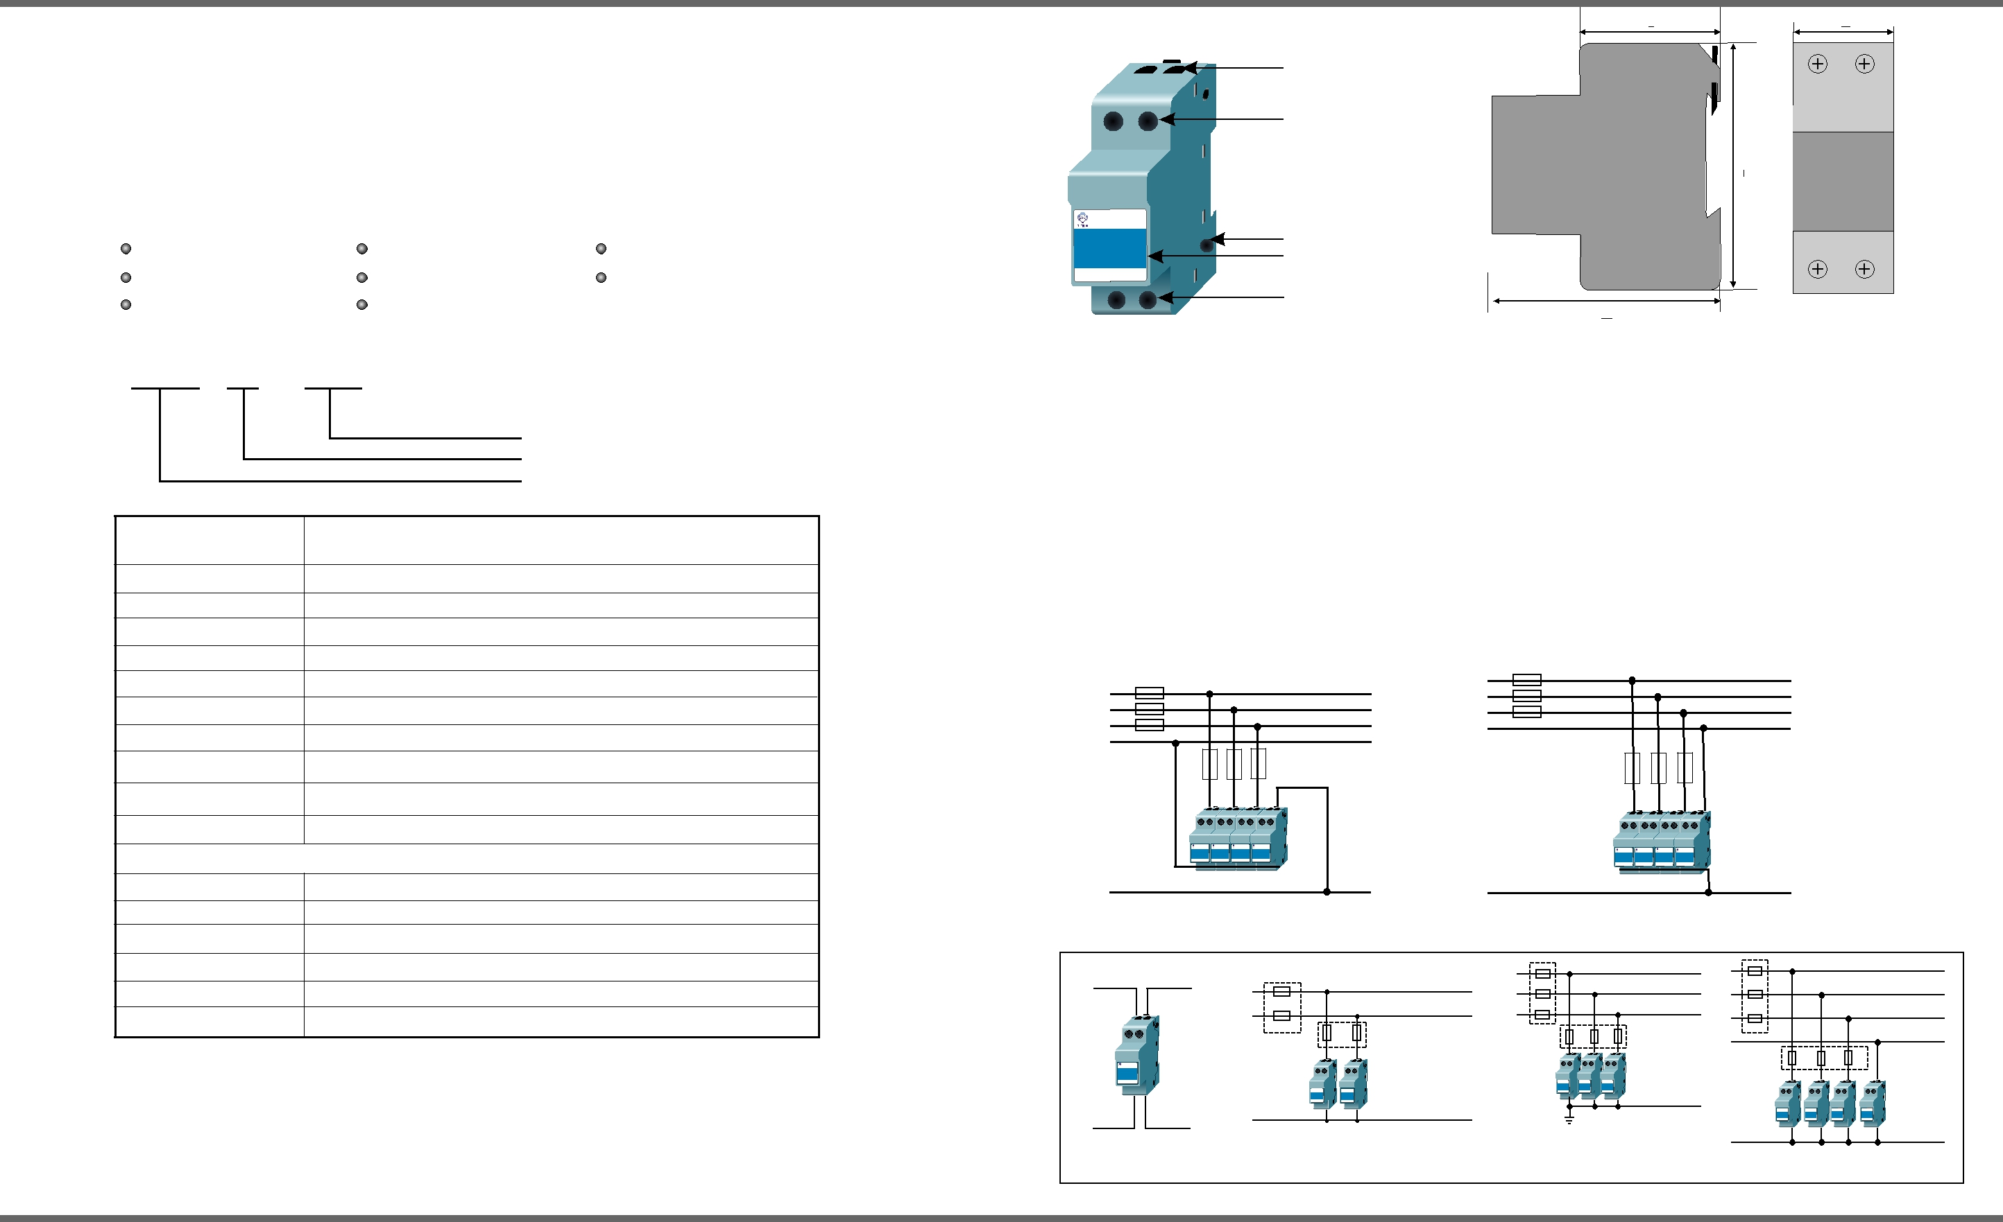

KSP第一级模块化电压开关型浪涌保护器

1、本产品每端两个接线孔的作用: 1 . 1、凯文接线法时应用附图。

1 . 2、当线径较粗时,可以将线分为两股，在两个孔中安装。

2、防雷产品必须可靠接地，请参照国家相关的标准进行防雷器的可靠接地处理，接地电阻须按国家相关标准执行。

3、连接导线要求：

3. 1、KSP电压开关型防雷器连接电源相线、中线的导线线径要求为16mm ²。

3 . 2、KSP电压开关型防雷器接地线线径为25mm ²。

3 . 3、每路防雷器两端的连接导线长度之和要小于0.5米。

4、KSP电压开关型防雷器应安装在主线路过流保护装置的负荷侧，参见安装图所示。

5、KSP电压开关型防雷器前端必须串接过流保护装置，推荐选用熔断器或塑壳型断路器，串接过流保护装置

的作用为：

1)短路保 护 2)瞬间过流保护

3)维护方 便 4)保证供电连续性

KSP电压开关型防雷器前串接过流保护装置的参数推荐：

1)额定电流63A 2)分断电流35kA

6、KSP电压开关型防雷器与后级限压型防雷器距离要大于10米。

7、安装有KSP电压开关型防雷器的配电柜、配电箱，当配电柜、配电箱在作绝缘耐压测试前必须将防雷器前串接的过流保护装置置于“OFF”状态。

8、安装时须将产品两端的螺丝盖取下，锁紧螺丝后再将螺丝盖盖好。

八、产品维护及售后服务

1、定期检查

1. 1、按照常规检测规定的时间进行检查。（一般每年一次）

1 . 2、每年雷雨季节前进行检查。

1 . 3 、在本地发生过雷击之后进行检查。

2、本产品因自然雷击损坏后需及时与经销商或生产厂家联系，在保修期内实行免费维修或更换。

在保修之外实行有偿维护。

3、下列情况不属免费维护范围：

3. 1、人为非正常操作引起产品损坏。

3. 2 、不按照国家标准及说明书要求安装使用而引起的产品损坏。

3. 3、自行拆卸过的产品。

3. 4、除雷击以外不可抗拒原因引起的产品损坏。

3. 5、因做破坏性试验而造成产品损坏。

九、产品包装说明

吉林省泰华电子股份有限公司

服务热线：0431-81070999 81073852 传真:0431- 81715222

网络服务：http://www .thksp .com E- mail : jl_thdz@126 . com

吉林省长春市农安县合隆镇经济开发区合隆大街2号

KSP第一级模块化电压开关型浪涌保护器产品说明书
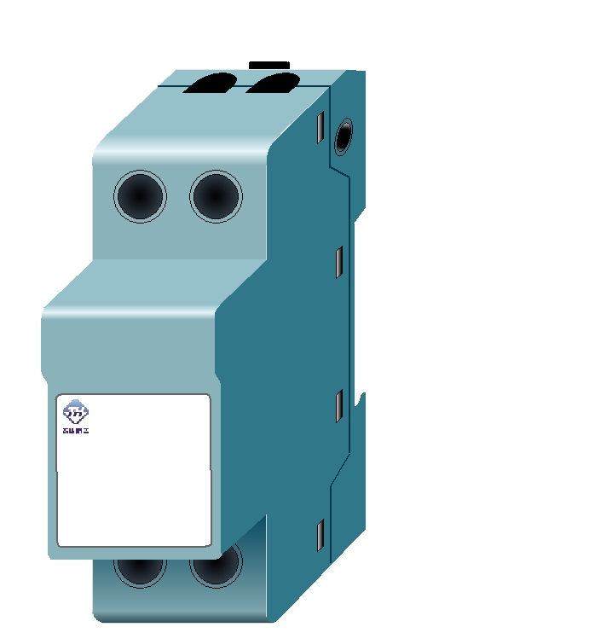


KSP-25kA/350
Uc .............. | .....320V
Up .............. | . <2000V
Ii m p ( 1 0 / 3 5 0) ... | ...>25kA
I m ( 8 / 2 0 ) . . . .. . | > 1 4 0 k A
Surge Protection Device
泰华防雷 军工品质

吉林省泰华电子股份有限公司

服务热线：0431-81070999 81073852

网络服务：http://www.thksp.com

E-mail : ks_thfl@126.com

吉林省长春市农安县合隆镇经济开发区合隆大街2号

吉林省泰华电子股份有限公司

